МИНИСТЕРСТВО НАУКИ И ВЫСШЕГО ОБРАЗОВАНИЯ   
РОССИЙСКОЙ ФЕДЕРАЦИИ

ФЕДЕРАЛЬНОЕ ГОСУДАРСТВЕННОЕ БЮДЖЕТНОЕ ОБРАЗОВАТЕЛЬНОЕ  
УЧРЕЖДЕНИЕ ВЫСШЕГО ОБРАЗОВАНИЯ   
«РЯЗАНСКИЙ ГОСУДАРСТВЕННЫЙ РАДИОТЕХНИЧЕСКИЙ УНИВЕРСИТЕТ   
ИМЕНИ В.Ф. УТКИНА»

Кафедра «Информационные технологии в графике и дизайне»

|  |  |  |
| --- | --- | --- |
|  |  |  |
|  |  |  |
|  |  |  |
|  |  |  |

МЕТОДИЧЕКСКОЕ ОБЕСПЕЧЕНИЕ ДИСЦИПЛИНЫ

Б1.Б.22 «Скульптура»

Специальность

54.05.03 Графика

Специализация

«Художник анимации и компьютерной графики»

Уровень подготовки

специалитет

Квалификация выпускника – художник анимации и компьютерной графики

Формы обучения – очно-заочная

Рязань 2021 г

# цели и задачи дисцпилины

Целью освоения дисциплины является:

* формирование у будущих специалистов твердых теоретических знаний и практических навыков в изображении предметов окружающей среды, человека и животных
* изучение всемирного и русского искусства, в частности скульптуры и значение пластической анатомии в изображении человека и животного;
* изучение техники работы над анатомией человека и животных в скульптуре;
* изучение конструктивных особенностей фигуры человека и животного;
* рассмотрение технических средств выражения пластики тела в скульптуре.

Предметом изучения дисциплины является скульптурное изображение предметов, фигуры человека, животного.

Основные задачи освоения учебной дисциплины:

1) получение знаний о рабочем месте и инструментах в кабинете пластической анатомии;

2) получение знаний о способах выражения в пластических материалах предметов окружаю среды и быта, фигуры человека и животного.

3) получение умений выразить в пластическом материале предметов окружающей среды, образ человека и животного.

4) получение умений для решения задачи изображения натюрмортов, человека и животного в движении и в покое.

# Содержание дисциплины, структурированное по темам

В структурном отношении программа дисциплины представлена следующими темами:

## Тема 1. Основы скульптуры

История развития мировой скульптуры. Целью обучения является знакомство студентов с всемирными и русскими образцами реалистического искусства, в частности скульптуры, получение навыков владения пластическими материалами и умения выражать свои мысли скульптурно-пространственным языком, умение создавать скульптурные композиции с натуры и по воображению, умение использовать навыки пластического моделирования в решениях задач по своей специальности.

## Тема 2. Натюрморт

Натюрморт из трех предметов. Изготовление каркаса для круглой скульптуры. Выражение гармонии взаимодействия предметов в натюрморте. Натюрморт из трех предметов в рельефе. Изучение законов рельефа на простейших предметах, их соотношениях. Умение выразить в плоскостном варианте круглые объемы и гармонию взаимодействия предметов между собой. Рельеф. Натюрморт в рельефе.

## Тема 3. Портрет с плечевым с плечевым поясом.

Портрет с плечевым поясом. Изготовление каркаса для лепки портрета с плечевым поясом. Изучение объемно-постранственных закономерностей частей головы человека. Пропорции. Соотношение больших и малых объемов. Греческие слепки: Голова Венеры Милосской, Гермеса, Диониса, Венера Таврическая.

## Тема 4. Фигура человека

Лепка кисти руки. Этюд кисти руки человека (гипсовый слепок). Этюд стопы человека. Лепка фигуры человека с гипсовых греческих слепков. Изучение классических законов лепки фигуры человека. Первые понятия о контрапосте. Лепка живой человеческой фигуры. Контропост. Изучение законов контрапоста. Лепка одетой живой натуры. Использование пластических навыков, полученных при лепке драпировок для выявления формы, знания, полученные при лепке гипсовой модели. Пропорции человеческого тела и грамотное расположение складок одежды на фигуре. Композиция на заданную тему. Пластическое моделирование на избранные сюжетные композиции из окружающей среды, мифологии, истории, науки и техники. Создание глубинно-пространственных моделей.

## Тема 5. Фигура человека в движении

Пластические особенности и закономерности форм в движении. анатомия и ее значение в изображении человека в движении. История развития пластической анатомии. Изображение человека и искусстве Египта, в Средневековье, в эпоху Возрождения, академическая школа в России 19века.

## Тема 6. Лепка животных

Лепка этюда животного по наблюдению или фотографиям или видео Основные конструктивные особенности костной и мышечной системы лошади. Основные конструктивные особенности костной и мышечной системы льва. Характерные различия человека от животного.

# Перечень учебно-методической литературы для самостоятельной работы обучающихся по дисциплине

1. Скульптура и пластическое моделирование: методические указания к практическим занятиям / Рязан. гос. радиотехн. ун-т; сост.: Г.А. Сметанина, Ю.Ю. Муравьева. Рязань, 2010. 56 с. – Режим доступа: <http://elib.rsreu.ru/ebs/download/1799>;
2. Скульптурное изображение человеческого уха: методические указания к теме / Рязан. гос. радиотехн. ун-т; сост.: Р.А. Лысенина, Ю.Ю. Муравьева. Рязань, 2010. 36 с. – Режим доступа: <http://elib.rsreu.ru/ebs/download/1800>.
3. Баммес Готфрид. Изображение фигуры человека : пособие для художников, преподавателей и учащихся / Г. Баммес ; пер. с нем. В. А. Виталса. – М. : Сварог и К, 1999. – 336 с.
4. Баммес Готфрид. Изображение животных. – М.:Дитон, 2011. – 240 с.
5. Баммес Готфрид. Образ человека. – М.:Дитон, 2011. – 508 с.
6. Барчаи, Е. М. Анатомия для художников [Текст]. Учебное пособие/ Е. М. Барчан. – «Корвина», 1957.
7. Барчаи Енё. Анатомия для художников = Muveszeti anatomia /Jeno Barcsay / Е. Барчаи. – М. : ЭКСМО, 2005. – 344 с.
8. Рабинович Михаил Цезаревич. Пластическая анатомия человека, четвероногих животных и птиц и ее применение в рисунке : учебник для худож. и худож.-промышл. училищ : доп. М-вом культуры СССР / М. Ц. Рабинович. – 2-е изд. перераб. и доп. – М. : Высшая школа, 1978. – 208 с.
9. Чиварди Джованни. Рисунок: Художественный образ в анатомическом рисовании. – М. : Эксмо, 2003. – 168c.
10. Шидер Фриц. Анатомический атлас для художников / Ф. Шидер. – М. : Эксмо, 2004. – 224 с.
11. Хогарт Берн. Рисунок человека в движении. – Ростов н/Д.: Феникс, 2001. – 176 с.

# Методические указания для обучающихся по освоению дисциплины

Успешное усвоение курса предполагает активное, творческое участие студента на всех этапах ее освоения путем планомерной, повседневной работы. Студентам необходимо ознакомиться:

* с содержанием рабочей программы дисциплины;
* с целями и задачами дисциплины, ее связями с другими дисциплинами образовательной программы;
* методическими разработками по данной дисциплине, имеющимися на сайтах библиотеки РГРТУ;
* с графиком консультаций преподавателей кафедры.

К изучению дисциплины предъявляются следующие организационные требования:

* обязательное посещение студентом всех видов контактных занятий;
* качественная самостоятельная подготовка к практическим занятиям, активная работа на них;
* активная, ритмичная самостоятельная аудиторная и внеаудиторная работа студента в соответствии с планом-графиком;
* своевременная сдача преподавателю отчетных документов по контактным видам работ;
* в случае наличия пропущенных студентом занятиям, необходимо получить консультацию по подготовке и оформлению отдельных видов заданий.

При подготовке к практическим занятиям студентам следует:

* приносить с собой рекомендованную преподавателем материалы (конспекты лекций, литературу) к конкретному занятию;
* до очередного практического занятия по конспектам лекций и рекомендованным литературным источникам проработать теоретический материал, соответствующей темы занятия;
* задать преподавателю вопросы по материалу, вызвавшему затруднения в его понимании и освоении при решении задач, заданных для самостоятельного решения;
* на занятии доводить каждую задачу до окончательного решения, демонстрировать понимание проведенных расчетов (анализов, ситуаций), в случае затруднений обращаться к преподавателю.

Студентам, пропустившим занятия (независимо от причин), рекомендуется обратиться к преподавателю в день консультаций и получить индивидуальное задание.

Специфика методики преподавания данной дисциплины заключается в том, что теоретический материал изучается студентами не только в процессе лекционных, но и практических занятий. Каждое практическое занятие начинается с короткого лекционного введения, в процессе которого преподаватель определяет основные задачи и требования, выполнение которых предусматривает текущий объем практической работы, а также максимально полно раскрывает техники и методы осуществления поставленных задач. Любое практическое занятие сопровождается необходимой теоретической информацией, направленной как индивидуально на работу каждого студента, так и в целом на всю группу. Каждое практическое занятие по скульптуре осуществляется на скульптурном станке с использованием пластилина

# Методические указания к самостоятельной работе

Курс «Скульптура» предусматривает аудиторную и внеаудиторную самостоятельную работу студентов, обозначенную рабочим планом дисциплины.

Аудиторная самостоятельная работа по пластической анатомии состоит из лепки натурных форм. Внеаудиторная самостоятельная работа студента заключает в себя систематическое (ежедневное) выполнение натурных зарисовок и копий с образцов мировой скульптуры. Для наиболее полного изучения дисциплины обеспечивается доступ каждого студента к библиотечным фондам и базам данных, по содержанию соответствующим полному перечню задач дисциплины, к методическим пособиям, фондам учебной литературы, а также наглядным пособиям.

Выполненные работы следует регулярно показывать педагогу. Качество работы проверяется преподавателем и должно учитываться при выставлении семестровой оценки по предмету.

# Перечень ресурсов информационно–телекоммуникационной сети Интернет, необходимых для освоения дисциплины

Обучающимся предоставлена возможность индивидуального доступа к следующим электронно-библиотечным системам.

1. Информационно-правовой портал ГАРАНТ.РУ [Электронный ресурс]. – URL: <http://www.garant.ru>. – Режим доступа: свободный доступ (дата обращения 02.02.2019).
2. Справочная правовая система КонсультантПлюс [Электронный ресурс]. – URL: <http://www.consultant.ru/online/>. – Режим доступа: свободный доступ (будние дни – 20.00 - 24.00, выходные и праздничные дни – круглосуточно) (дата обращения 02.02.2019).
3. Электронно-библиотечная система Лань [Электронный ресурс]. – URL: <https://e.lanbook.com>.
4. Электронно-библиотечная система IPRbooks [Электронный ресурс]. – URL: <http://www.iprbookshop.ru>.
5. Электронная библиотечная система РГРТУ (<http://elib.rsreu.ru/ebs>).
6. Информационная система «Единое окно доступа к образовательным ресурсам» [Электронный ресурс]. – URL: <http://window.edu.ru>.
7. Информационно-правовой портал ГАРАНТ.РУ [Электронный ресурс]. – URL: http://www.garant.ru.
8. Справочная правовая система КонсультантПлюс [Электронный ресурс]. – URL: <http://www.consultant.ru/online/>.
9. Государственный Эрмитаж: <http://www.hermitagemuseum.org/wps/portal/hermitage/>;
10. Государственный Русский музей: <http://www.rusmuseum.ru/>;
11. Третьяковская галерея: <https://www.tretyakovgallery.ru>;
12. Государственный музей изобразительных искусств им. А.С. Пушкина (ГМИИ им. А.С. Пушкина): <https://pushkinmuseum.art/>.

# МЕТОДИЧЕСКИЕ УКАЗАНИЯ К ПРОВЕДЕНИЮ ЗАНЯТИЙ

Скульптура [от лат. skulpo - вырезаю, высекаю] - ваяние, пластика, вид изобразительного искусства, произведения которого имеют объемную трехмерную форму и выполняются из твердых или пластичных материалов. Скульптура - пространственно-изобразительное искусство, осваивающее мир в пластических образах, которые запечатлеваются в материалах, способных передать жизненный облик явлений. Материальность скульптуры обусловлена способностью человека осязать объем, когда глаз приобретает способность соотносить глубину и выпуклость разных поверхностей, подчиняя их смысловой целостности всего восприятия.

Дисциплина «Скульптура и пластическое моделирование» - одна из фундаментальных дисциплин, определяющая художественную подготовку студентов-дизайнеров, необходимую им для качественного усвоения общепрофессиональных и специальных дисциплин.

Занятия по скульптуре и пластическому моделированию позволяют наиболее эффективно развивать объемно-пространственное мышление, которое необходимо художнику-дизайнеру для создания трехмерного пространства в проектировании. Изучение данной дисциплины развивает у студентов способность чувствовать и передавать объем и пространство, формирует понимание свойств скульптурных материалов.

Успешное освоение практической части дисциплины позволяет овладеть основами академической скульптуры, техникой круглой скульптуры и рельефа, приобрести умение работать с различными пластическими материалами с учетом их специфики для создания пространственных композиций различной степени сложности.

Курс «Скульптура и пластическое моделирование» развивает художественно-образное и объемно-пространственное мышление, художественный вкус и изобретательность, способствует выявлению и развитию творческой индивидуальности художника.

В результате успешного изучения практической программы студент-дизайнер должен знать базовые закономерности, методы и средства пластической техники, методы последовательности выполнения скульптурных упражнений, уметь применять изученные закономерности, методы и средства при составлении и выполнении скульптурных композиций, натюрмортов, лепке головы и фигуры человека, животных, технологию формовки и окраски скульптур, макетов и моделей, иметь четкое представление об областях применения дисциплины «Скульптура и пластическое моделирование» в графическом анимационном дизайне.

**ЗАНЯТИЕ № 1**

**Композиция на свободную тему**

**Материал: пластилин**

**Вид пластического изображения: круглая скульптура**

Цель первого занятия – выявить степень подготовленности студентов к освоению дисциплины «Скульптура и пластическое моделирование», дать первоначальные представления о массе, объёме, движении, о взаимосвязи фигур в композиции.

Выбор темы часто вызывает затруднения у студентов. Поэтому тема может быть предложена преподавателем, например: «Человек с животным». Как вариант можно предложить игровую форму выбора темы: на отдельных листочках бумаги пишутся названия профессий и столько же листочков с названиями животных. Выбирая два листочка из разных списков, иногда получаем неожиданные темы. Игровая форма позволяет студентам проявить фантазию, изобретательность, творческую активность. Примеры решения композиции на свободную тему можно видеть на ***рис. 1.***

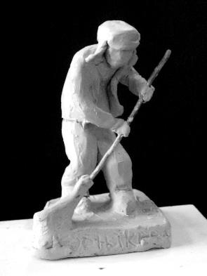

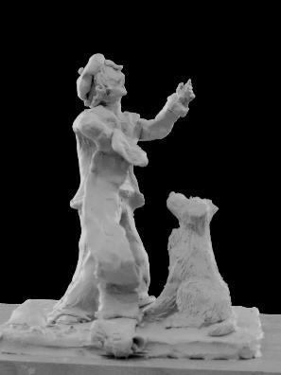 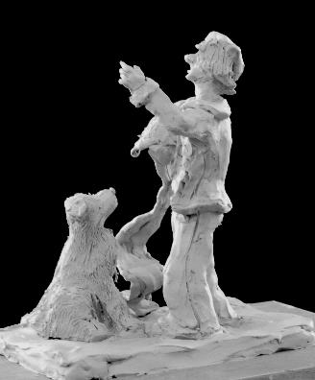

***Рис. 1.*** *Примеры решения композиции на свободную тему*

**ЗАНЯТИЕ № 2**

**Натюрморт из двух предметов**

**Материал: пластилин**

**Вид пластического изображения: круглая скульптура**

Объектами постановки могут быть различные небольшие предметы быта, овощи или фрукты.

На группу в 15 человек даются 3-4 постановки. Натюрморт выполняется в натуральную величину.

При работе с натуры постановку и свою работу устанавливают на одной высоте, примерно на уровне груди. При низком расположении объёмы предметов воспринимаются с искажением, что затрудняет восприятие формы. Натюрморт выполняется без каркаса.

Задачей данного упражнения являются обучение студентов профессиональным скульптурным приёмам, приобретение первоначальных навыков работы со скульптурными материалами и инструментами, ознакомление с понятиями о плоскости, объеме, пространстве.

При работе над постановкой нельзя допускать механического подхода к выполнению задания, например собирать предмет из отдельных деталей, в качестве основы для яблока или луковицы (т.е. предмета округлой формы) раскатывать в ладонях шар, раскатывать в ладонях конус в качестве основы для формы моркови и т.п. Необходимо лепить предметы, постепенно наращивая их форму непосредственно на плинте. Об этом следует постоянно помнить во время всего периода обучения.

Процесс работы над натюрмортом следует начинать с анализа форм предметов, определения их пропорций и взаиморасположения. Наблюдая предмет (овощ или фрукт), важно увидеть в нем красоту и неповторимость форм природы: при большой схожести объёмов каждое яблоко или луковица имеют свою, отличную от остальных форму, конструкцию, характер.

Работа выполняется на плинте, который является равноправным элементом всей композиции. Поэтому важно сразу определить его высоту и размер. Работа ведётся при постоянном круговом обзоре. Поворачивать модель и свою работу нужно как можно чаще, изучая форму со всех сторон. Лепку натюрморта начинают с набора объёмов предметов непосредственно на плинте, но ни в коем случае не держа работу в руках. Это правило нужно твёрдо усвоить в самом начале обучения. Оба предмета лепят сразу, устанавливая между ними пространственные связи, сравнивая их пропорции и характер форм.

На начальных этапах работы основную форму предмета следует представлять как систему плоскостей, ограничивающих эту форму, и придавать объёму рубленый характер. Анализируя форму, необходимо изучать структуру предмета, внимательно прослеживая движение плоскостей. В дальнейшей работе форма уточняется, слишком резкие переходы объёмов смягчаются, придавая тем самым скульптуре жизненную правдивость. При этом не следует стремиться к чрезмерной заглаженности поверхности. Лучше сохранять живость лепки при внимательном воспроизведении формы.

Примеры решения натюрморта из двух предметов можно видет на ***рис. 2.***

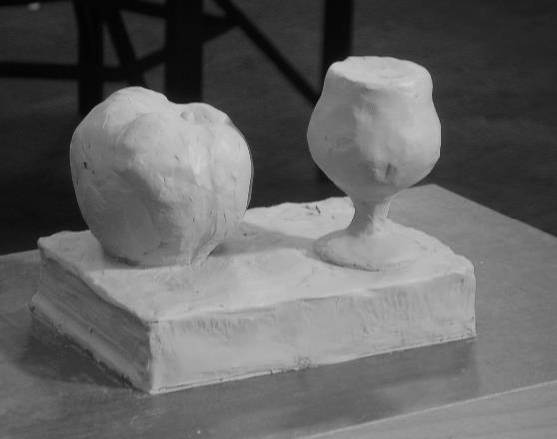

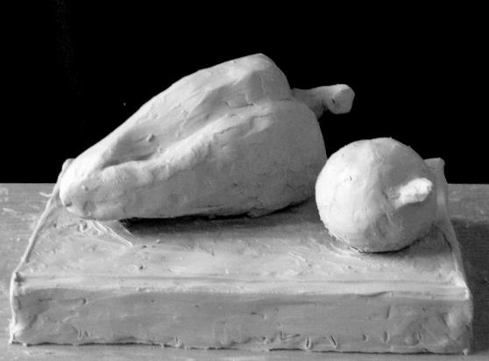

***Рис. 2.*** *Примеры решения натюрморта из двух предметов*

**ЗАНЯТИЕ № 3**

**Натюрморт из трёх геометрических фигур**

**Материал: пластилин**

**Вид пластического изображения: круглая скульптура**

Объектами данной постановки являются три геометрические фигуры: пирамида, параллелепипед и шар.

Цель этого занятия – дать первоначальные понятия о композиции, пропорциях, соотношениях масс, о плоскости, объёме, форме. Это упражнение важно для понимании конструкции более сложных объектов, так как из

простых геометрических форм слагаются в известной степени и более сложные модели: голова, части тела и вся человеческая фигура.

Прежде всего, следует установить скульптурный станок относительно постановки таким образом, чтобы расстояние от натуры до работы составляло не менее трёх её высот. Высота вращающегося столика станка должна находиться на одном уровне с постановкой и немного ниже линии горизонта. Если работа будет установлена слишком низко, то форма изображаемых предметов будет восприниматься с искажением. Это затруднит работу и приведёт к ошибкам в передаче пропорций и объемов предметов.

Не следует сразу браться за материал. Необходимо, прежде всего, внимательно рассмотреть постановку и определить её общую композицию, т.е. пространственные границы группы предметов, охватить всю постановку в целом, определить её наивысшую точку, местоположение предметов относительно друг друга, их пропорции и соотношения масс.

Далее нужно определить масштаб, в котором будет выполнена работа. Если предметы слишком крупны, то нет необходимости изображать их в натуральную величину. Масштаб лучше брать чуть меньше модели, это заставит строже следить за пропорциями и не позволит механически, путём измерения переносить размеры модели на свою работу.

Работа начинается с изготовления каркаса, который представляет собой вертикально укреплённую жёсткую проволоку. Для этого нижний её край загибается полукругом, параллельно плоскости доски и закрепляется c помощью шурупов и тонкой медной проволоки. Каркас может быть сделан проще, если вбить в доску достаточно длинный гвоздь и обмотать его мягкой медной проволокой. Местоположение и высота каркаса определяются наивысшей точкой натюрморта, в данном случае вершиной пирамиды, которая будет чуть выше высоты каркаса.

Лепку необходимо начать с изготовления плинта. Его толщина и размер должны соответствовать выбранному масштабу. Поверхность плинта следует делать горизонтальной и строго прямоугольной формы, т.к. небрежность в его изготовлении затруднит выполнение рисунка следов предметов при ориентации его по сторонам и не позволит точно определять высоты предметов.

Далее определяем расположение предметов относительно друг друга и намечаем на плинте рисунок их следов. Ориентиром при построении рисунка будет служить каркас, обозначающий высоту пирамиды. На этом этапе работы, как и на всех последующих, следует чаще поворачивать постановку и не лениться подходить к ней ближе. Чтобы точнее уяснить расположение предметов, рекомендуется рассмотреть постановку сверху. При кажущейся простоте задачи не все студенты могут легко справиться с ней, многим мешает недостаточное развитие пространственного мышления.

Следующий этап работы – лепкагеометрических фигур. Начинать работу следует с определения исходной точки, ориентируясь на которую, мы будем строить всю композицию. В данном случае ею будет являться вершина пирамиды. Она со всех сторон находится в поле нашего зрения, и это позволит при поворотах проверять правильность построения всей композиции. Таким образом, наращивая пластилин вокруг каркаса, поднимаем его до высоты вершины пирамиды и со всей определённостью отмечаем эту точку. Найдя самую высокую точку, определяем пропорции параллелепипеда и шара.

Пластилин довольно плотный материал, при работе с которым приходится прилагать некоторые усилия. Он не так подвижен, как глина. Размягчаясь при работе от тепла рук, он вскоре затвердевает, и бывает довольно сложно перемещать крупные массы, поэтому пластилин накладываем постепенно, наращивая форму по мере необходимости. Не нужно стараться сразу взять полный объём. Нужно помнить, что лепка подразумевает постепенное наращивание формы, в отличие от высекания в твёрдом материале, когда лишний объём удаляется.

Постановку и свою работу нужно чаще поворачивать, примерно на 90 градусов. На каждом повороте достаточно работать 5-10 минут. Только восприятие модели со всех сторон позволит нам правильно определить пространственные соотношения предметов между собой.

Работая над натюрмортом с каждой точки, следует воспроизводить не только видимую часть предметов, важно думать и о невидимых сторонах. Так, работая над формой равнобедренной пирамиды, необходимо постоянно контролировать, чтобы её вершина со всех сторон лежала на вертикалях, поднятых из середины основания каждой стороны.

На начальных этапах работы нужно менее всего заботиться о гладкости граней и об остроте углов геометрических фигур, гораздо важнее следить за верностью пропорций и соотношеними масс отдельных предметов.

Может показаться, что лепка натюрморта из геометрических форм - скучное и малоинтересное занятие, но это только на первый взгляд. Это упражнение чрезвычайно важно для дальнейшего понимания принципа построения сложных форм. Предметы, собранные в композицию, в данном случае представляют собой единое целое, как если бы мы лепили человеческую фигуру, составленную из геометрических форм. Поэтому ни в коем случае не следует лепить каждый предмет отдельно, тем более держа его в руках. Конечно, шар проще и быстрее раскатать в ладонях. Но это будет неосознанный, механический процесс, который не прибавит студентам мастерства. Умение же его вылепить при постоянном поворачивании работы, внимательно следя за объёмом, за кривизной линии, в дальнейшем поможет нам в работе с такими сложными формами, как голова или фигура. Приобретая целостное восприятие модели, состоящей из простых форм, мы сможем в каждом более сложном объекте увидеть и проанализировать его конструкцию.

Когда основные пропорции всей постановки и отдельных предметов будут найдены, можно перейти к уточнению деталей и, насколько это будет необходимо, к обработке поверхностей. Но следует помнить, что некоторая живость, свойственная ручной лепке, обогащает фактуру скульптуры. Поэтому не стоит слишком увлекаться заглаживанием поверхностей, а следует делать это разумно, со вкусом.

Процесс и этапы работы над натюрмортом из трех геометрических фигур можно видеть на ***рис.3а, б, в, д..***

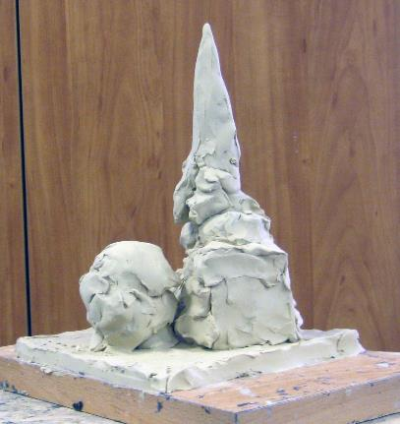

***Рис. 3а.*** *Этапы работы над натюрмортом из трех геометрических фигур. 1 этап*

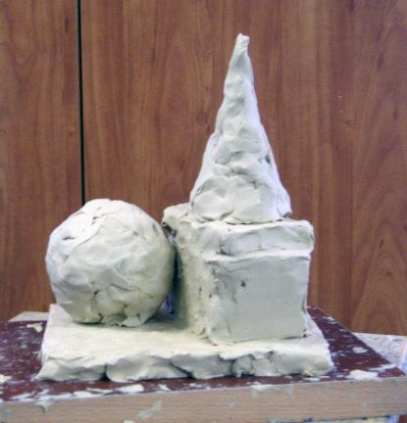

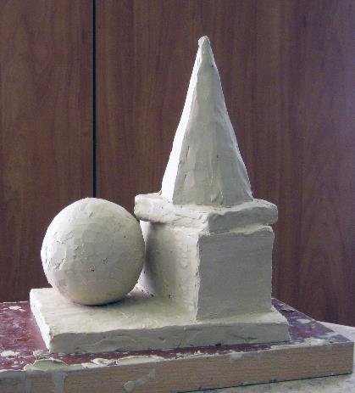

***Рис. 3б.*** *2, 3 этапы*

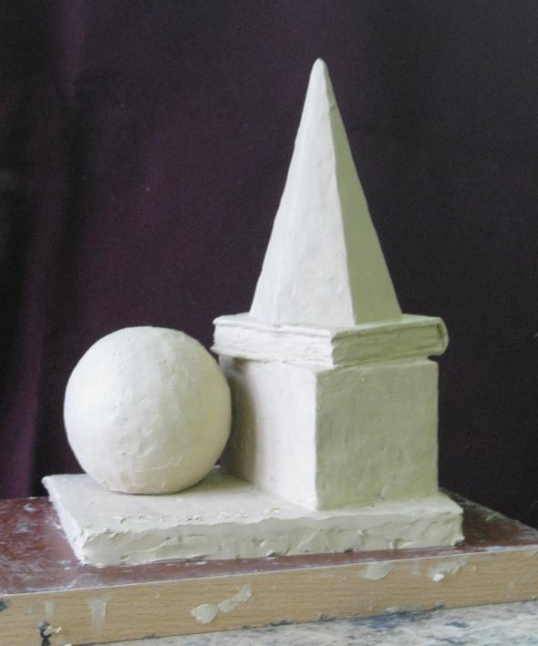

***Рис. 3в.*** *Завершенный вариант натюрморта из трех геометрических фигур*

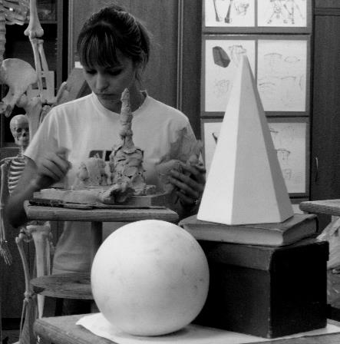

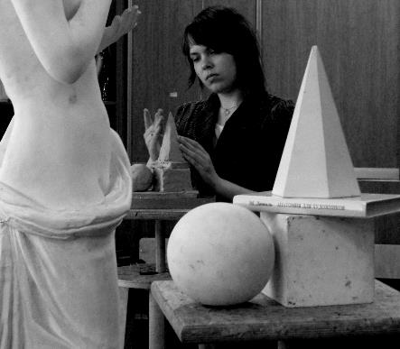

***Рис. 3д.*** *Процесс работы над натюрмортом из трех геометрических фигур: начальный и завершающий этапы работы*

**ЗАНЯТИЕ № 4**

**Шрифтовая обьёмно**-**пространственная композиция из двух букв**

**Материал: пластилин**

**Вид пластического изображения: круглая скульптура**

Для выполнения задания предлагается использовать две буквы своих инициалов. Размер композиции должен не превышать объём 20х15х10 см.

Цель этого задания – развитие композиционного объёмно-пространственного мышления. Данное упражнение будет полезно студентам для проектирования пространственной среды при построении архитектурных ситуаций в создании трёхмерных изображений. Это задание можно представить как эскиз объёмно-пространственной композиции для городской среды, поэтому образ и композиционный строй скульптуры будут зависеть от того, какое содержание мы в него вложим. Это должен быть символ, абстрагирующий какую-либо идею или эмоциональное состояние. Изначально нужно определить образно-композиционные взаимоотношения между буквами. Они могут быть равноправными или соподчинёнными, поддерживать друг друга или взаимопроникать, прятаться одна в другой, защищать одна другую, стоять одна на другой. Как только появятся образно-композиционные взаимоотношения, игровой момент даст толчок творческой фантазии. Это, в свою очередь, приведёт к интересному пластическому решению образа. Пластическое решение композиции подразумевает максимально большее проникновение пространства в скульптуру, что обусловлено самим её формообразованием. Гранёные формы букв с выступающими элементами, а также отверстия внутри букв, их взаиморасположение относительно друг друга представляют неограниченные возможности при компоновке букв в пространстве: они могут быть поставлены под углом друг к другу, одна на другой и т.п. Элементы букв могут быть различными по массе. Буквы, как скульптурный объём, имеющий три измерения, должны быть интересны не только в плоскости их начертания, но и с торцевых сторон и сверху. Предлагается представить композицию в масштабе к человеческой фигуре; поворачивая перед собой свою работу, мысленно пройтись под аркой буквы, обойти композицию со всех сторон и между её элементами, взглянуть на неё сверху, как бы из окон многоэтажного здания, наблюдая при этом, как раскрываются или сокращаются плоскости, зрительно меняются размеры отверстий, перекрывают друг друга объёмы. Такое «обживание» скульптуры поможет студентам прочувствовать объём и пространство, побудит их активнее искать интересные ракурсы, пространственные ходы, оригинальные творческие решения.

Работу над этим упражнением нужно начинать с выполнения эскизов на бумаге. Студенты первого курса к этому времени уже изучают дисциплину «Шрифт» и, кроме того, имеют навыки рисования геометрических тел, полученные на занятиях по дисциплине «Рисунок». Умение графически выразить свою объёмно-конструктивную идею необходимо скульптору. При изображении на листе сложной пространственной композиции возникают определённые трудности. Поэтому первоначально основную пластическую идею можно выразить в маленьких эскизах в пластилине. После того как определится композиционная идея, можно приступать к работе в выбранном размере. Примеры решения шрифтовой объемно-пространственной композиции можно видеть на ***рис. 4.***

В качестве примера подобных композиционных решений можно привести скульптуры Отто Хайека - известного немецкого художника 2-й половины XX века. Прежде всего, те его работы, в которых он обращается к пластическому языку русского авангардизма. Главный предмет интереса этого художника - эстетическая организация среды обитания человека, в которую могут гармонично вписываться скульптурные композиции с беспокойными изломами геометрически чётких форм, знаки-символы, динамичные и статичные объемно-пространственные композиции ***(рис. 5)***.

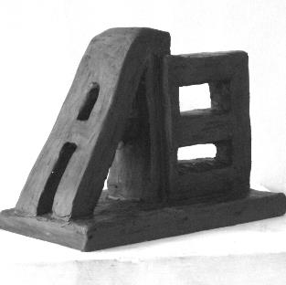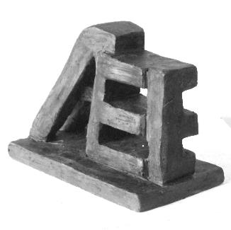

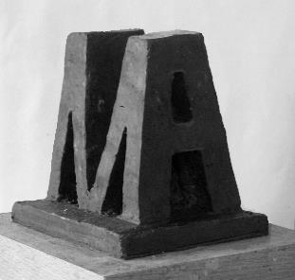 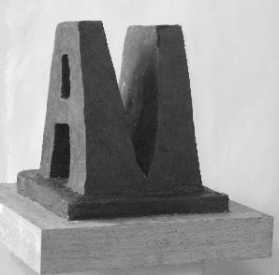

***Рис. 4.*** *Примеры решения шрифтовой объемно-пространственной композиции*

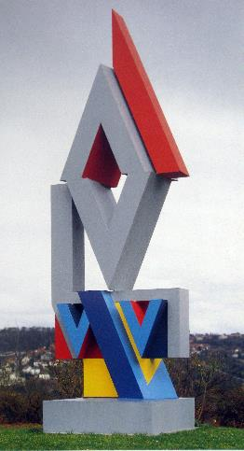 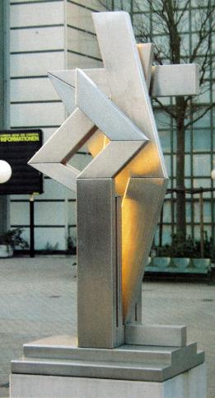

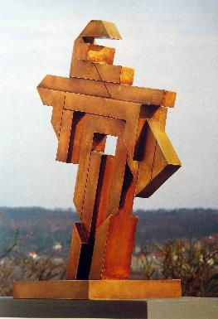 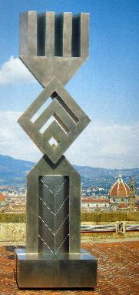

***Рис. 5.*** *Скульптурные композиции Отто Хайека*

**ЗАНЯТИЕ № 5**

**Объёмно-пространственная композиция на основе природных форм**

**Материал: пластилин**

**Вид пластического изображения: круглая скульптура**

Программа по дисциплине «Скульптура и пластическое моделирование» включает в себя серию упражнений, дающих представление о средствах композиции, её основных видах, принципах организации пространства. Данное задание абстрагировано от конкретных натурных объектов. Подобное абстрагирование помогает усвоить язык символов как основной язык скульптуры. Этот условный язык базируется на чувственных ощущениях, физиологически присущих человеку.

Цель этого задания - используя различные пластические средства формообразования, передать в композиции определенную ассоциацию.

Студентам могут быть предложены следующие темы для ассоциации: динамичность, статичность, устремленность, тяжесть, лёгкость, неустойчивость, уравновешенность, ветер, огонь, покой и т.п. В рамках этого задания тема композиции может быть предложена и самим студентом.

Данная композиция должна представлять собой свободную пластическую форму, основанную на наблюдении природных форм и явлений. Творческим источником для создания композиции могут служить сложные криволинейные формы обкатанных водой и ветром камней с отверстиями, куски интересной в пластическом отношении древесины, кости человека или животных, крупные семена или плоды растений, морские раковины и т. п.

В предыдущем задании при создании объёмной шрифтовой композиции использовались геометрические формы, ограниченные четкими плоскостями. При круговом обзоре такие объёмы меняют направление линий, их ограничивающих, но сохраняют свою прямолинейность. Меняется степень раскрытия плоскостей и пространства, заключённого внутри скульптурного объёма.

Природная форма воспринимается несколько иначе. Криволинейные поверхности образуют «живые линии», и направление их при круговом обзоре постоянно меняется, раскрывая сложные повороты плоскостей и отверстий.

Классическим примером осмысления природной формы в скульптуре служит творчество Генри Мура. Он обогатил пластику новыми художественными методами формообразования. В творчестве Мура прослеживается тенденция, направленная на освоение «открытой формы»; его целью была передача взаимодействия пластической массы и пространства, как окружающего скульптуру, так и заключенного внутри неё. В абстрактных скульптурах Генри Мура формы плавно и органично перетекают друг в друга, иногда образуя углубления и зияющие пустоты, «дыры». Однако Мур никогда не занимался проблемами чистой формы, его интересовали образы, напоминавшие природные формы: древние камни, обтесанные стихиями за много веков; горные пещеры, вымытые подземными потоками; эмбрионы в материнском чреве; человеческое тело как целостная органическая система.

Работа над данной композицией начинается с выбора темы. Студентам предлагается рассмотреть и проанализировать объёмы предложенных природных форм: камней, костей, ракушек, семян, плодов, а также имеющийся иллюстративный материал - фотографии скульптур и природных объектов.

Далее выполняются небольшие эскизы в пластилине, в которых решается основная пластическая идея. Выбрав наиболее интересный вариант, можно приступать к исполнению задания в заданном размере. Высота скульптурной композиции примерно 15-25 см, в зависимости от композиционного решения.

При работе над скульптурой следует избегать слишком тонких объёмов. По своей пластике форма должна скорее напоминать камень, а не листовой металл.

Задумывая композиционное решение, нужно сразу определиться с размером и формой постамента для скульптуры как равноправного элемента всей композиции, несущего определенную смысловую нагрузку. Он может быть совсем невысоким, незаметным, а может по объёму приближаться к основной пластической форме. Это упражнение требует определённой завершенности работы, внимательного отношения к обработке поверхностей плоскостей, слежения за тонкими нюансами переходов форм.

Примеры решения объемно-пространственной композиции на основе природных форм можно видеть на ***рис. 6а, б, в, г, д.***

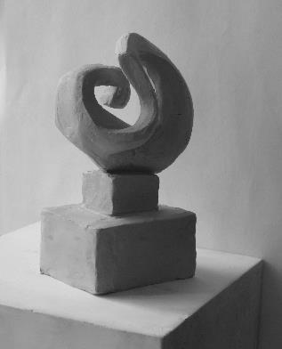 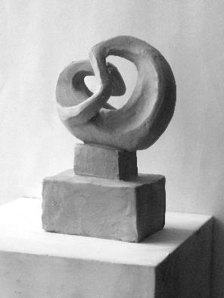

***Рис 6а****. Пример решения объемно-пространственной композиции на основе природных форм*

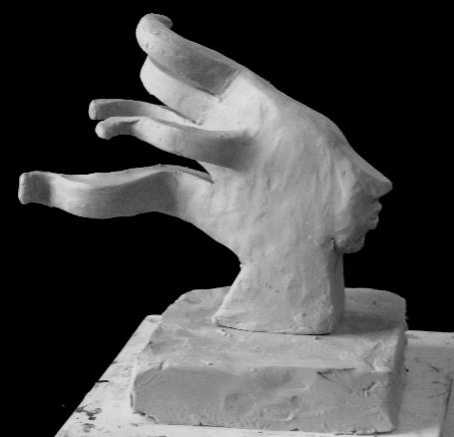

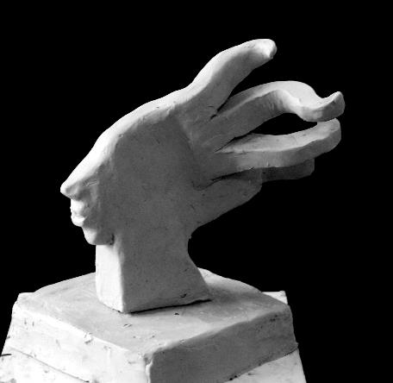 ***Рис. 6б***

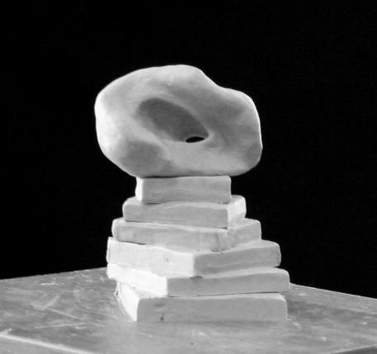

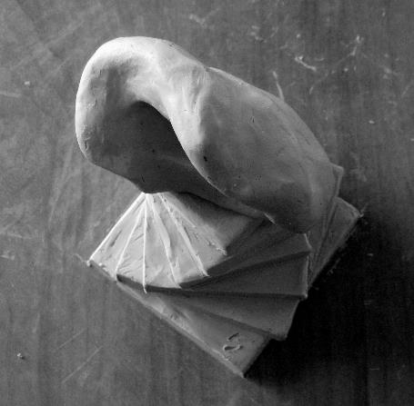  ***Рис. 6в***

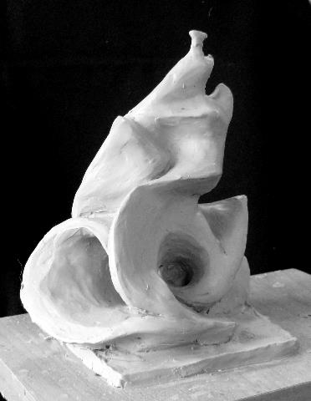

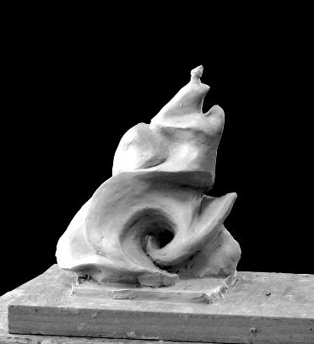 ***Рис. 6г***

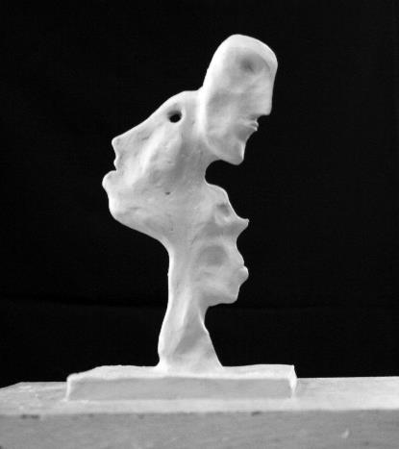

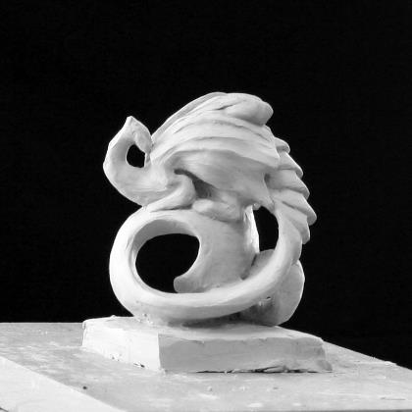 ***Рис. 6д***

**ЗАНЯТИЕ № 6**

**Набросок сидящей одетой фигуры**

**Материал: пластилин**

**Вид пластического изображения: круглая скульптура.**

Задачей краткосрочных этюдов и набросков с человеческой фигуры является работа над основными пропорциями исключительно на глаз, так как студенты первого курса ещё не знакомы с пластической анатомией, но первоначальные сведения о пропорциях человека уже имеют. Человеческую фигуру следует представлять как систему, состоящую из геометрических форм.

Обычный размер набросков с сидящей фигуры - 15-20 см, может быть и меньше. Наброски сидящих, полулежащих и лежащих фигур можно лепить без каркаса. Если набросок выполняется на каркасе, то он должен быть достаточно податливым, чтобы можно было быстро придать ему нужное положение и внести необходимые изменения, если это потребуется. Поэтому для этой цели подойдёт легко гнущаяся медная или алюминиевая проволока. Глаголь же должен быть достаточно жёстким.

Прежде чем начать работу над наброском в материале, надо не торопясь рассмотреть модель со всех сторон, постараться понять её конструкцию: определить расположение основных объёмов человеческой фигуры в пространстве, их внутренние связи. Работа с живой моделью вызывает определённые трудности, связанные с тем, что натурщик, уставая, немного меняет свою позу. Поэтому сразу следует определить исходные точки, на которые нужно ориентироваться во весь период работы. Самой неподвижной частью сидящей фигуры будет таз, он и даст исходные точки, соответствующие гребням подвздошных костей, от которых нужно проводить все измерения при построении объёмов.

Важно сразу определить размер наброска и стараться выдерживать его в продолжение всей работы. Обозначив общую высоту постановки и определив толщину и размер плинта, отметим на ещё неоформленной массе материала высоту сиденья, определив тем самым расположение таза. Далее намечаем положение основных узлов фигуры: коленей, локтей, головы, отмечаем положение стоп на горизонтальной плоскости.

Начинать работу следует с самых широких связей и основных членений формы, с самых крупных отношений объёмов, составляющих фигуру. Моделируя человеческую фигуру, нужно помнить, что она представляет собой симметричную форму, поэтому средняя линия, проходящая по позвоночнику, должна быть обозначена со всей определённостью во время работы над моделью.

В работе над наброском следует стремиться к пространственному и объёмному мышлению, добиваться прочувствования связи между наиболее важными «точками-антиподами» объёма, представлять его поперечные сечения, мысленно охватывать всю систему планов. Глядя на видимую поверхность, следует постоянно представлять себе форму с противоположной, невидимой стороны и ощущать в каждом её месте расстояние между сторонами.

Работая с натуры, нужно как можно больше двигаться. Желание разобраться в том, что видишь, должно заставлять скульптора не только чаще поворачивать модель, но и обходить её кругом, рассматривать с высокого и низкого горизонта, сверху, вблизи и с различных ракурсов.

Задача данного упражнения - получить начальные представления о фигуре: передать основные объёмы, движение, главные пропорции. Этим нужно ограничиться, намечая обобщённо мелкие детали: лицо, кисти рук, складки одежды.

Краткосрочный набросок может быть «сырым», но обязательно метким. Ценность наброска в пластической красоте, выразительности движения. Время, отводимое на набросок, может колебаться от 3 до 8 часов.

Пример решения наброска сидящей одетой фигуры можно видеть на ***рис.7.***

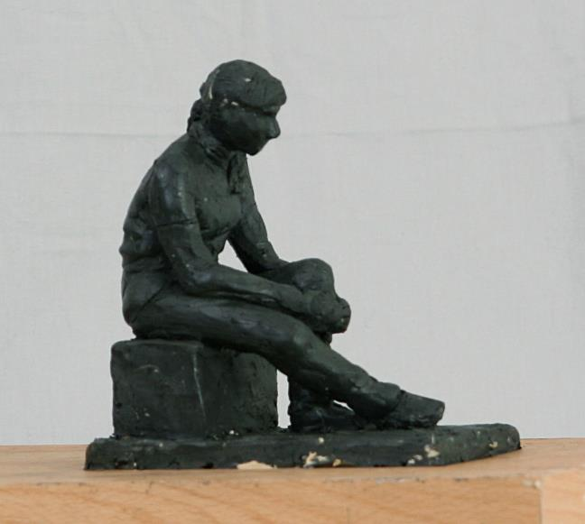

***Рис. 7.*** *Пример решения наброска сидящей одетой фигуры*

**ЗАНЯТИЕ № 7**

**Лепка драпировки**

**Материал: пластилин**

**Вид пластического изображения: круглая скульптура**

Красиво поставить драпировку для учебной постановки - задача непростая, часто складки получаются вялые, ритмически неорганизованные. На хорошую постановку порой уходит немало времени. Иногда помогает случай - складки лягут сразу красиво, но это бывает редко. Каждая ткань драпируется по-разному. Для примера можно сравнить тонкий трикотаж, жесткую ткань курток, бархат и шелк.

Для учебных постановок лучше выбирать жёсткие, тяжелые или шелковые ткани, образующие крупные, конструктивные складки. Ткань необходимо брать светлых тонов, на ней лучше читаются объёмы. Постановка должна строиться на контрасте крупных широких складок, больших объёмов. Следует избегать монотонного повтора и симметрии.

*Описание постановки*

Драпировка укрепляется на вертикальной доске в двух точках, одна из которых выше другой. Студенты для работы располагаются напротив постановки по обе стороны таким образом, чтобы в середине образовался свободный коридор, в который каждый мог отступить от работы, не мешая при этом товарищам. На постановку определяется не более 6 человек. Работа выполняется на наклонном планшете, на который предварительно закрепляется проволока, предотвращающая в дальнейшем сползание пластилина.

Перед тем как лепить драпировку, необходимо внимательно изучить её конструкцию и уяснить несколько закономерностей, по которым образуется форма складки. Их можно назвать анатомией складки. Прежде всего, это места крепления ткани к доске, которые являются точками, в которых зарождаются движения объёмов и планов драпировки. Если бы драпировка была закреплена лишь в одной точке, то складки спадали бы спокойными объёмами. Но в данном случае драпировка закреплена в двух точках и объёмы складок в местах их провисания образуют заломы ткани, называемые «глазками», в этих местах образуется более выпуклое место, чем окружающие его части. Выпуклость глазка хорошо видна в профиль. Глазок формирует быстрое движение планов, которое распространяется, пока не встретится с движением, образованным другим глазком.

Эта закономерность наиболее выражена в жестких материалах, например шелк даёт очень рельефный и угловатый глазок. На трикотаже глазок почти не ощутим, складки образуются небольшого размера, очень мягкие и округлые. Такая ткань хорошо моделирует тело, обрисовывая выпуклые части фигуры.

На подготовленном планшете изготавливается плинт 1-2 см толщиной. Формат плинта выбирается в зависимости от композиционного решения постановки. Плоскость плинта необходимо хорошо выровнять, для того чтобы удобно было наносить рисунок тонко заточенным стеком. Рисунок драпировки выполняется строго с фасовой точки, но со скользящей линией горизонта, чтобы избежать ошибок в восприятии объемов. Например, нижний край драпировки воспринимается при ракурсном взгляде на него сверху в виде сильно искривлённой линии за счёт выступания крупных объёмов складок. Если же мы будем рассматривать драпировку на уровне нижнего края, то заметим, что его линия гораздо спокойнее. Начинаем рисунок с определения общего силуэта драпировки. Для этого важно точно обозначить места крепления ткани, определить, какая точка выше другой и на сколько. При выполнении рисунка необходимо соблюдать принцип радиальности построения складок, т.е. постоянно следить за тем, чтобы не только все видимые линии складок, но и все невидимые линии, скрытые от нас верхними объёмами драпировки, собирались в точке крепления ткани. Нужно обязательно точно определить места глазков, расстояния между ними. Именно они дадут характерный рисунок, свойственный данной постановке. Чтобы не запутаться в линиях, можно основные тени обозначить лёгкой штриховкой.

Следующий этап работы - прокладка островных объёмов. Начинаем накладывать пластилин на выпуклые части маленькими колбасками, внимательно следя за рисунком. Пластилин следует накладывать постепенно, если вы наберёте слишком большой объём, то вам придётся соскабливать его, срезать. Размягченный и податливый при лепке, пластилин быстро затвердевает на воздухе, и для его удаления потребуется много сил и времени.

Наметив все складки с положения в фас, можно начать работать с профилей, выясняя степень их выступания. При этом важно определить не только самые выпуклые, но и наименее выступающие части драпировки и в том числе точки соприкасания драпировки с плоскостью доски. Небольшие высоты внутренних объёмов следует проложить сразу на нужную высоту, так как в дальнейшем, при окружении их большими объёмами будет сложно оценить степень их рельефности. При работе нужно постоянно двигаться, подходить к постановке, анализировать объём с разных точек: с крайних профилей, сверху, снизу. Только такой подход к ведению работы позволит изучить конструкцию предмета, понять принципы его построения. Пассивное копирование, без рассуждения, без анализа, не даст никаких результатов, и главная цель - развитие пространственного мышления и скульптурного видения - не будет достигнута.

На данной стадии следует вести работу крупными плоскостями, обостряя переломы форм. Очень важно определить максимальные выступания частей драпировки, сравнивая их с её шириной и высотой и помня о том, что мы имеем дело не с рельефом, а с круглой скульптурой. Анализируя форму радиальных складок, нужно заботиться о том, чтобы не только линии, видимые в фас, встречались в точке прикрепления драпировки, но и плоскости, её образующие, постепенно понижаясь, встречались в данной точке, т.е. не «врезались» в плоскость плинта и не проходили выше. Далее нужно наметить выступы над глазками и от них перейти к передаче движения планов и поверхностей.

Продолжая свою работу, следует проработать внутренние части складок для того, чтобы не повредить наружные при дальнейшей работе. Небрежное отношение к частям невидимым, погрешность скрытая скажется ошибкою уже видимой. Только внимательное отношение к скрытым от глаз формам позволит пластически связать их с выступающими частями и придаст работе конструктивную ясность и логическую завершенность. Однако перед скульптором не стоит задача скопировать ткань. В скульптуре невозможно, да и не нужно передавать толщину ткани. Поэтому к проработке внутренних поверхностей форм нужно подходить разумно и уметь обобщать формы и детали. То пространство, которое образуется при отставании нижних или боковых частей ткани от фона, следует заполнять пластилином, выполняя небольшое поднутрение, которое создет иллюзию отставания. После того как внутренние объёмы будут изучены, следует перейти к более подробной моделировке выступающих частей складок, внимательно анализируя движения плоскостей.

В заключение работы надо «вдохнуть жизнь» в драпировку: смягчить излишнюю жёсткость, наполнить складки внутренней энергией, проверить красоту и пластичность линий.

Этапы лепки драпировки показаны на ***рис. 8.***

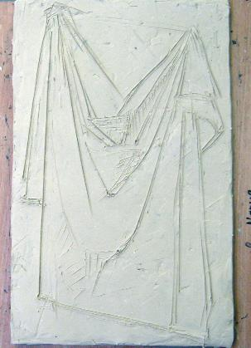 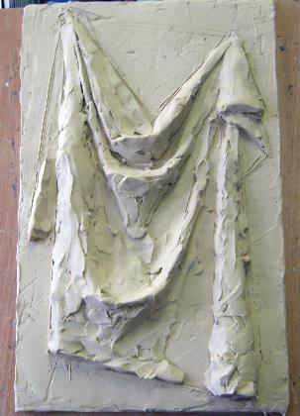

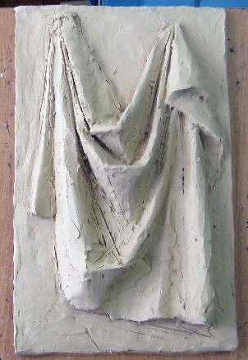 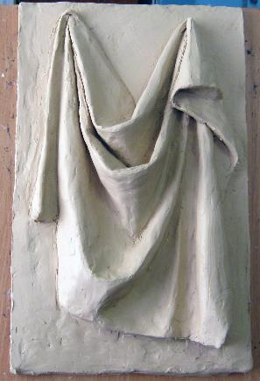

***Рис. 8.*** Этапы лепки драпировки

**ЗАНЯТИЕ № 8**

**Натюрморт из геометрических фигур в ортогональном рельефе**

**Материал: пластилин**

**Вид пластического изображения: рельеф**

*Общие понятия о рельефе*

Рельефом называется скульптурное изображение на плоскости. Рельефное изображение является трёхмерным видом скульптуры, в котором два измерения - длина и ширина - остаются неизменными, а третье - глубина - сокращённым.

По степени сокращения глубины реальных объемов рельефы разделяются на барельефы и горельефы. Барельеф - это низкий вид рельефа, при котором все части изображения связаны с плоскостью, а высота рельефного изображения не превышает половины реального объёма скульптуры. Горельеф - это высокий вид рельефа, при котором основная масса изображения имеет соприкосновение с фоном, но при этом отдельные её части могут быть изображены вне связи с ним и представлены почти в круглой скульптуре. Высота изображения выступает над плоскостью фона более чем на половину реального объёма скульптуры. Существует ещё один вид рельефа - контррельеф, характеризующийся углубленным изображением предметов в плоскость фона. Зародился он в странах Дальнего Востока при изготовлении печатей для получения рельефных изображений.

По характеру пространственно-линейного сокращения объёмов виды рельефов можно разделить на перспективный и ортогональный. Рассмотрим закономерности построения ортогонального рельефа.

Изображение в ортогональном рельефе воспринимается не посредством пучка лучей, сходящихся в одной точке, как это происходит в перспективе, а параллельными лучами, направленными перпендикулярно к плоскости фона. В этом случае изображение строится без перспективных сокращений. Горизонтальные плоскости в рельефе будут перпендикулярны к плоскости изображения и параллельны между собой, так, как это существует в реальности. Каждая часть предмета как бы воспринимается на уровне её высоты. Линия горизонта в таком виде рельефного изображения не обусловлена.

Для понимания принципов построения рельефа следует определить понятие пространственного слоя. Если рельеф представить заключённым между двумя параллельными плоскостями, одна из которых будет реальным фоном, на котором строится изображение, а другая, воображаемая, замыкает изображение снаружи, как стекло, то весь рельеф окажется в пространственном слое, равном его глубине. В пределах этого пространства строится всё изображение. Число наиболее выступающих точек, определяющих воображаемую плоскость, должно быть не менее трёх, как необходимое число точек, определяющих положение плоскости в пространстве. Поэтому при постановке учебных заданий следует учитывать плановость расположения предметов и избегать сложных ракурсных поворотов.

Если в круглой скульптуре изображения строятся в реальном пространстве, с сохранением всех особенностей предмета и размеров, то в рельефе скульптурные изображения связаны с плоскостью и претерпевают сокращение объёмов в глубину. Сложность задачи при создании рельефа заключается в том, чтобы в уплощённом рельефном изображении создать иллюзию полного объёма. Пластическая моделировка объёмов в рельефе достигается путём тончайших переходов видоизменённых плоскостей.

Чтобы грамотно построить сложную форму в рельефе, нужно разобраться в принципах сокращения объёмов геометрических тел.

*Изображение куба в рельефе*

В качестве простого примера рассмотрим сокращение объёмов куба, расположенного таким образом, что его тыльная сторона касается плоскости фона ***(рис. 9, а, б, в)***. Определив толщину пространственного слоя, не превышающую половины реального объёма куба, представим невидимую плоскость, ограничивающую изображение снаружи. Она будет совпадать с фронтальной гранью куба и будет параллельна плоскости фона. Боковые грани куба будут перпендикулярны плоскости фона. Грани куба, расположенные параллельно плоскости изображения, будут неизменны по вертикали и горизонтали, а грани, перпендикулярные к плоскости фона, должны быть сокращены, и из квадратов превратятся в прямоугольники. Связь с фоном будет монолитная, так как тыльная сторона куба касается плоскости фона. В этом случае куб занимает весь пространственный слой. Такое рельефное изображение будет называться одноплановым.

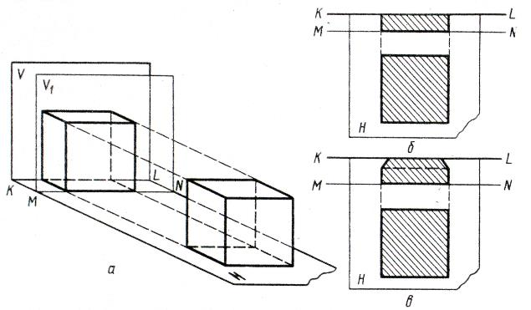

***Рис. 9а, б, в.*** *Сокращение объёма куба, при изображении в рельефе, расположенного параллельно плоскости фона*

В том случае, если необходимо выдвинуть куб на передний план, между фоном и кубом будет некоторое расстояние. Пространственный слой рельефа будет включать в себя объём куба и расстояние между кубом и фоном. В этом пространственном слое могут быть изображены предметы, распложенные за кубом на втором плане. Такой рельеф будет называться многоплановым (двухплановым). В рельефном изображении пространство между предметом и фоном необходимо заполнить для осуществления связи с плоскостью изображения. От границ тыльной грани куба путём скоса делается контурное поднутрение к фону. Такое поднутрение даёт глубокую светотень за предметом, отрывает предмет от фона, избавляет изображение от двойного контура.

Рассмотрим пример, когда куб расположен под углом к плоскости фона ***(рис. 10, а, б)***. В рассмотренном выше случае грани, параллельные плоскости фона, сохраняли свои размеры по вертикали и горизонтали. В данном случае высота граней куба остаётся неизменной, а размеры по ширине сокращаются. При этом грани куба, находящиеся под меньшим углом к плоскости фона, сократились в изображении меньше, а находящиеся к плоскости фона под большим углом - сократились больше. В изображении сечение куба в результате его «сплющивания», сокращения размеров в глубину, из квадрата 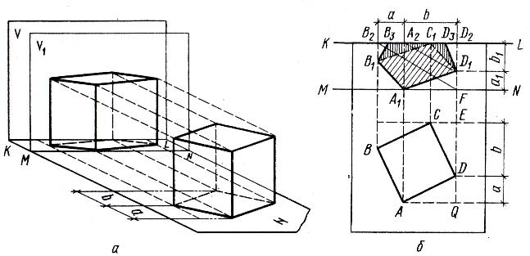

***Рис.10, а, б.*** *Сокращение объёмов куба, распложенного под углом к плоскости фона*

*(V – плоскость фона, V1 – плоскость, ограничивающая пространственный слой, H – верхняя плоскость плинта, на которой строится изображение)*

получается параллелограмм, соответственно прямые углы куба в реальном объёме в рельефном изображении превратились в тупые и острые. Чтобы связать изображение с фоном, необходимо заполнить пространство за видимой частью предмета, выполнив поднутрение.

*Изображение шара в рельефе*

Изображение шара в рельефе при кажущейся простоте, является одной из сложных задач, заключающейся в том, чтобы, несмотря на сокращение, передать иллюзию шара, а не диска. Это возможно только при правильном построении формы и тонкой её моделировке.

Изображение шара в рельефе всегда параллельно плоскости фона, а в поперечном сечении представляет собой эллипс. В практической работе над рельефом шара от границ видимой части изображения также выполняется поднутрение, которое одинаково равномерно по всей его окружности.

Общий вид построения изображения шара и графическое построение сокращения его объёма в рельефе показаны на ***рис. 11, а, б.***

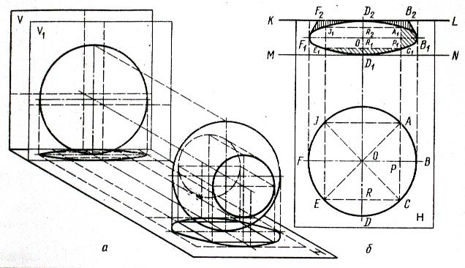

***Рис. 11, а, б.*** *Сокращение объёма шара в рельефе*

*Изображение пирамиды и конуса в рельефе*

Если пирамида расположена по отношению к фону так, что её высота параллельна плоскости фона, то при изображении пирамиды в рельефе её объём своим основанием соприкоснётся с плоскостью фона, а вершина будет находиться на некотором расстоянии от него. Это расстояние будет равно расстоянию между плоскостью фона и средней секущей плоскостью фигуры.

Общий вид построения изображения пирамиды в рельефе показан на примере шестигранной пирамиды. Графическое построение сокращения объёма пирамиды показано на ***рис. 12, а, б, в.*** Связь с фоном осуществляется путём заполнения пространственного слоя между изображением и фоном от его основания до вершины по его рёбрам.

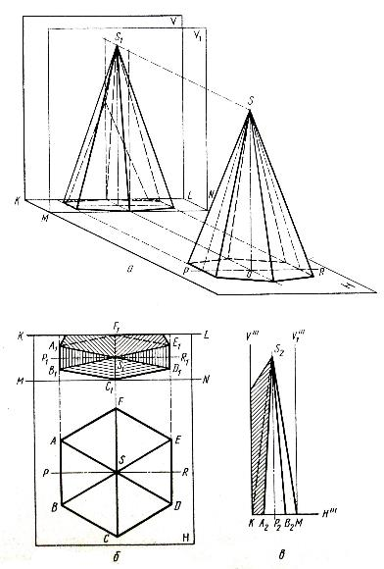

***Рис. 12, а, б, в.*** *Сокращение объёма пирамиды в рельефе*

Общий вид построения изображения конуса в рельефе и построение сокращения его объёма показаны на ***рис. 13, а, б, в.*** Основанием изображения конуса в рельефе будет эллипс. Вершина конуса будет находиться на средней секущей плоскости, т.е. от фона на расстоянии, равном половине малой оси эллипса. Связь с фоном осуществляется монолитным заполнением пространства между изображением и фоном. Контурное поднутрение осуществляется от средней секущей плоскости и от вершины пирамиды к фону.

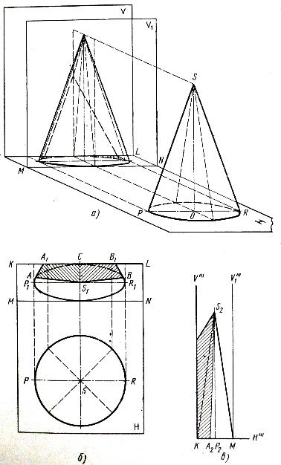

***Рис. 13, а, б, в.*** *Сокращение объема конуса в рельефе*

*Построение натюрморта в условно-двухплановом рельефе*, ***рис. 14, а, б, в***

В рассмотренных выше примерах сокращения форм геометрических тел в рельефе средняя секущая плоскость делила предмет на две равные части, таким образом, видимая и невидимая части формы сокращались равномерно. В условно-двухплановом рельефном изображении объёмов сокращение формы происходит неравномерно: видимая часть предмета выполняется более объёмной, чем невидимая часть. Средняя секущая плоскость проходит с некоторым смещением к плоскости фона, разделяя пространственный слой, в котором находится предмет, на два неравных плана. Соотношение между этими планами определяется по чувству, и величина соотношений колеблется от 3:4 до 3:5.

*Описание постановки*

Постановкой для практического изучения основных закономерностей рельефа избирают натюрморт, составленный двух предметов: кринки и шестигранной призмы, лежащей под произвольным углом к плоскости изображения. Постановка устанавливается на высоту чуть ниже уровня горизонта стоящего человека. Студенты располагаются напротив постановки, по обе её стороны, образуя в середине коридор для того, чтобы каждый мог отступить от своей работы, не мешая при этом товарищам. Щит, на котором будет выполняться работа, располагают на том же уровне, что и постановка, но не слишком высоко, чтобы при работе не уставали руки. Важным условием для работы над рельефом является правильное освещение постановки и работы. Освещение должно быть верхним. При рассеянном или прямом свете трудно вести тонкую моделировку объёмов, так как уплощенная форма рельефа при неправильном освещении читается плохо.

Процесс работы начинается с осмысления первого впечатления от постановки. Следует внимательно рассмотреть предметы и проанализировать их форму, определить их местоположение в пространстве и их пропорциональное соотношение. Для точного определения положения предметов в пространстве следует рассмотреть натюрморт сверху, обратить внимание, на то, сколь близко по отношению к вазе расположена призма и под каким углом она находится к плоскости фона.

Призма лежит на боковой грани, и видна её торцевая плоскость. При её изображении следует руководствоваться принципами сокращения тел, объём которых ограничен гранями.

Анализируя форму кринки, следует представить её как совокупность более простых форм. Тулово кринки близко к форме шара, а горлышко, в общем, представляет собой цилиндр. Поэтому, моделируя объём кринки, нужно следовать правилам построения в рельефе объёма шара и цилиндра. Следует обратить внимание, что каждый отдельный объём, из которого она состоит, имеет свою ось, совпадающую с осью вазы, на которую «нанизаны» составляющие её объёмы.

Работу начинают с набивки щита. Хорошо выровняв плоскость фона, выполняют на нём рисунок тонкими линиями, не нарушая плоскость изображения, которую необходимо сохранять весь период работы над рельефом. Прежде всего, нужно хорошо закомпоновать изображение. Оно не должно быть слишком мелким. Рисунок выполняется в ортогональной проекции, т.е. без перспективных сокращений.

Перед тем как приступить непосредственно к лепке, нужно определить оптимальную высоту рельефа, которая не должна быть более половины реального объёма предметов. Высота рельефа является тем пространственным слоем, в котором будет строиться всё изображение. Начинают прокладку одновременно всего рельефа - изображение кринки, призмы и плинта, чтобы достичь пространственного единства всего рельефа. Работу ведут из глубины к переднему плану и от первого плана в глубину одновременно. Лепку натюрморта ведут постепенно, набирая высоту рельефа, по мере необходимости.

При построении изображения кринки в рельефе следует сразу выявить среднюю секущую плоскость. Она всегда будет параллельна плоскости фона и разделит пространственный слой на две части, находящихся в соотношении как 5:3 или 5:4. По средней секущей плоскости пройдёт контурный поворот форм от видимой части изображения к невидимой, она определит в пространстве центральную ось вазы, по отношению к которой при построении привязываются все составные части. При правильном построении изображения вазы поперечное сечение в любом месте должно дать эллипс с характерным для двухпланового решения смещением большой оси. Если в реальности наиболее выступающие точки предметов: вазы, призмы и плинта, не будут принадлежать одной вертикальной плоскости, параллельной плоскости фона, то в рельефном изображении, в целях композиционного единства, следует изобразить их принадлежащими воображаемой плоскости, параллельной плоскости фона и ограничивающей рельефное изображение снаружи. Призма и плинт находятся в соподчинённом положении по отношению к вазе. Поэтому при построении их изображения высота их рельефа будет находиться в зависимости от высоты рельефа вазы, при этом сокращение в глубину размеров плинта и призмы может меняться в большую или меньшую сторону, что вызвано необходимостью для достижения целостной организации рельефа. Главное, чтобы при этом сохранялись основные принципы сокращения объёмов в рельефе.

Пример решения натюрморта из геометрических фигур в ортогональном рельефе можно видеть на ***рис. 15.***

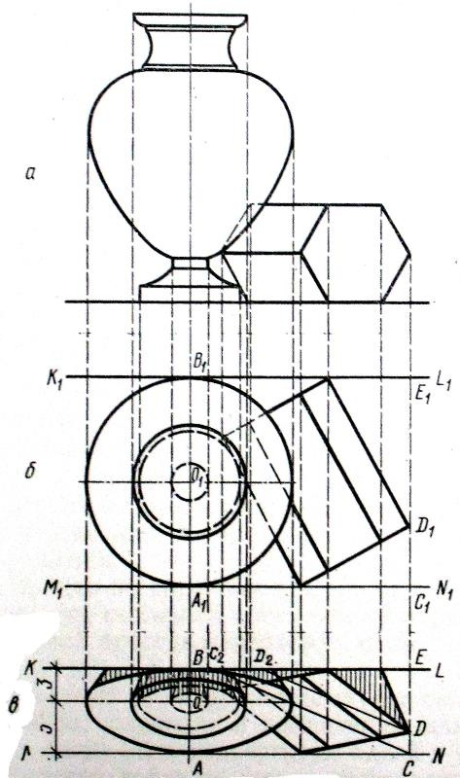

***Рис. 14, а, б, в.*** *Построение натюрморта в рельефе*

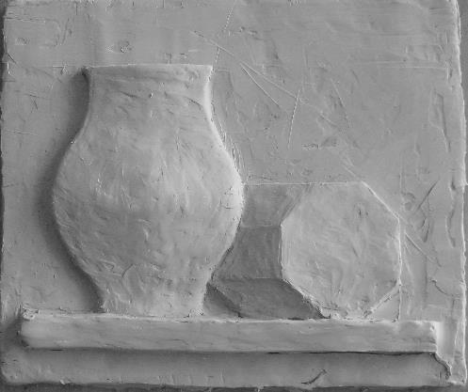

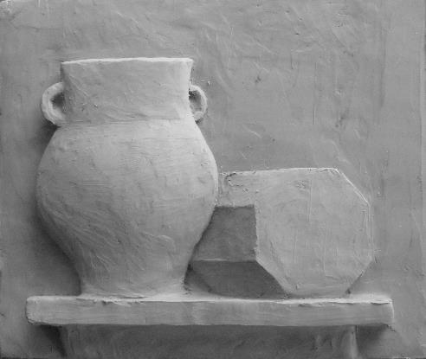

***Рис.15.*** *Последовательность выполнения натюрморта из геометрических фигур в ортогональном рельефе*

**ЗАНЯТИЕ № 9**

**Натюрморт из предметов быта и драпировки, облегающей конкретную форму (шар, куб, ваза)**

**Материал: пластилин**

**Вид пластического изображения: круглая скульптура**

Цель данного задания - обобщение и закрепление знаний, умений и навыков, которые были приобретены студентами в предыдущих упражнениях.

Особенность этой постановки заключается в том, что, драпировка, ниспадая с объема вазы, покрывает собой часть её формы. Облегая вазу, ткань скрывает от зрителя часть её объёма, но на выступающих частях предмета чётко обрисовывает его форму. При лепке натюрморта скрытая от зрителя часть объёма вазы должна «ощущаться» под складками ткани. Аналогичную задачу придётся решать при лепке головы, когда объём черепной коробки должен прослеживаться под скрывающими его волосами. Умение чувствовать большой объём под скрывающими его формами необходимо в дальнейшем также и при лепке одетой фигуры. Изучение особенностей формообразования складок на ткани, облегающей конкретную форму, поможет в моделировании складок одежды.

Описание постановки. Ваза устанавливается на параллелепипед. Рядом с параллелепипедом помещается небольшая восьмигранная коробка. Сверху из горла вазы ниспадает драпировка.

При постановке данного натюрморта следует обратить внимание на пластичность складок драпировки. Чтобы драпировка пластично облегала форму, можно предварительно смочить ткань и отжать её. Подготовленная таким образом ткань становится более тяжёлой, хорошо драпируется, образуя мелкие складки. При этом, высыхая, прекрасно сохраняет свою форму. Можно ткань предварительно смочить в гипсовом растворе. Из книги «Жизнеописание великих живописцев» Вазари узнаём, что изобретательный Леонардо да Винчи занимался изготовлением фигур из глины, покрывал их мягкими, пропитанными гипсом тряпками» и затем писал их, «придавая им изумительный вид». Гипс позволял моделировать складки, как того требовал авторский замысел, и сохранять их на долгое время, пока шла работа над произведением. Старые мастера знали секреты создания удивительной красоты и пластичности одежд и драпировок. Художники одевали свои модели не в ткани, а в тонкую кожу или в бумагу. Если бумагу смочить водой, то она прекрасно драпируется, образуя ломкие по пластике, готические складки. При высыхании бумага сохраняет свою форму. Складки из тонкой кожи удивительно пластичны, ритмичны и очень хорошо лепят объём человеческого тела.

Драпировка является объёмом, связывающим предметы, составляющие натюрморт, в единое пластическое целое.

Основные этапы работы над натюрмортом в круглой скульптуре были рассмотрены в методических указаниях к лепке натюрморта, составленного из геометрических форм. Этой последовательности в работе, в целом, следует придерживаться при выполнении данного задания. Основные закономерности формообразования складок драпировки также были рассмотрены нами выше (тема №7).

Примеры решения натюрморта из предметов быта и драпировки показаны на ***рис.16а, б.***

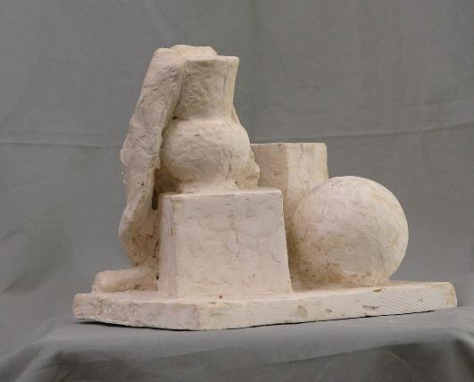

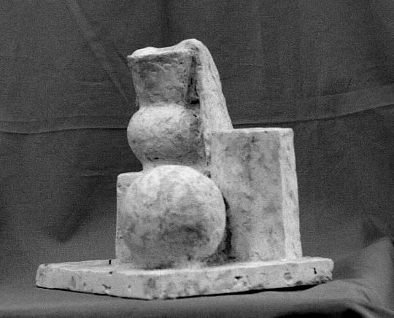

***Рис. 16а.*** *Примеры решения натюрморта из предметов быта и драпировки*

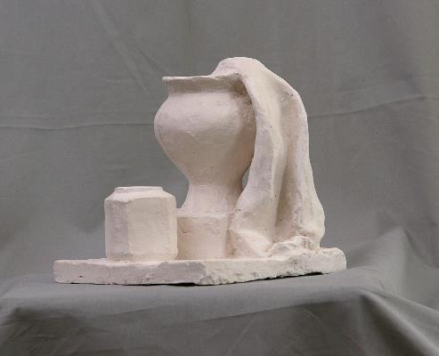

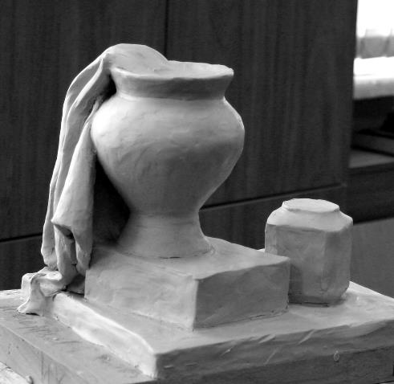

***Рис. 16б.***

**ЗАНЯТИЕ № 10**

**Натюрморт из предметов быта и драпировки в перспективном рельефе**

**Материал: пластилин**

**Вид пластического изображения: рельеф**

Изображение предметов в ортогональном и перспективном рельефе имеет некоторые различия. Изображение предметов в перспективном рельефе строится в соответствии с законами перспективы. Изображаемые предметы в перспективном рельефе будут восприниматься с одной неподвижной точки зрения посредством пучка лучей, сходящихся в одной точке (глаз), так, как мы видим это в действительности. Линия горизонта будет находиться на уровне глаз наблюдателя, на ней будут находиться точки схода уходящих в глубину параллельных линий.

Плоскость фона как изобразительное средство играет разную роль в ортогональном и перспективном рельефе. В первом случае композиция развёртывается перед плоскостью фона, который ограничивает развитие изображения в глубину. Плоскость фона в перспективном рельефе играет роль плоскости изображения, которая даёт возможность перспективного построения. При многоплановом перспективном рельефе плоскость фона как бы «разрушается», она включается в композицию рельефа для изображения места действия. Сама композиция строится по общим законам пространственной перспективы. Сокращение объёмов предметов в перспективном рельефе происходит по тем же закономерностям, что и в ортогональном рельефе. Пропорциональные соотношения высоты и ширины остаются неизменными, а глубина - сокращённой.

В ортогональном рельефе все горизонтальные плоскости изображаются перпендикулярными к плоскости фона, а в перспективном - под разными углами к плоскости фона, в зависимости от их положения относительно линии горизонта. Те плоскости, которые находятся на уровне перспективного горизонта, будут перпендикулярны к плоскости изображения, чем ниже плоскость, тем более она будет раскрываться.

*Описание постановки*

Натюрморт устанавливается ниже уровня горизонта таким образом, чтобы горизонтальная плоскость, на которой располагаются предметы, была достаточно раскрыта.

На подготовленный щит набивается пластилин, в соответствии с композиционным решением выбирается формат плоскости фона. Далее выполняется рисунок в соответствии с законами перспективного изображения. В начале работы над рисунком надо определить уровень горизонта и в соответствии с ним степень раскрытия горизонтальных плоскостей.

Начиная работу над композицией, следует определить толщину пространственного слоя и максимально выступающие точки, которые должны определить положение воображаемой вертикальной плоскости. Прокладку изображения следует начинать с горизонтальной плоскости, на которой находятся предметы, не допуская её провалов. При этом наиболее удалённая от зрителя точка будет касаться плоскости фона, а выступание самой близкой точки определит толщину пространственного слоя. В пределах этой глубины следует строить всё изображение. Прокладку объёмов предметов следует вести постепенно, набирая высоты и соизмеряя степень их выступания относительно друг друга. Работа над рельефом требует постоянного анализа пространственных соотношений предметов между собой.

Следует заметить, что в многоплановом рельефе каждый план имеет свою степень сокращения. Предметы переднего плана будут иметь меньшее сокращение объёмов, по сравнению с предметами второго и последующих планов. Эти отношения зависят от степени удаления планов относительно друг друга. В трёхплановом рельефе можно рекомендовать такие степени сокращений 1, 2, 3 планов, как отношения 1:3, 1:5, 1:8. При работе над рельефом эти отношения нужно брать по чувству, в зависимости от композиционного замысла. Если мы работаем над натюрмортом, где предметы расположены по планам близко друг к другу, то степень сокращения объёмов по планам будет незначительная.

При построении сокращения объёмов в перспективном многоплановом рельефе следует применять те же принципы, что и при работе над ортогональным рельефом. Средняя секущая плоскость, параллельная плоскости фона, будет делить изображение предметов на видимую и невидимую части таким образом, что пространственный слой, занимаемый видимой частью, будет больше. От средней секущей плоскости пройдёт контурный поворот от видимой части изображения к невидимой. Пространственный слой между предметом и фоном следует заполнять материалом, выполняя контурное поднутрение, которое дает пространственную глубину и избавляет изображение от двойного контура.

Работая над драпировкой, следует не забывать о том, что образующие её формы претерпевают те же объёмные сокращения, что и другие предметы, составляющие натюрморт.

Работа над перспективным рельефом требует творческого подхода к выполнению композиционных и пространственных задач. Невозможно просто путём точных расчётов выполнить задачу организации уплощённого пространства. Если в круглой скульптуре сохраняются пространственные и размерные соотношения трёх измерений, то в рельефе требуется большая степень обобщения при сокращении пространства и объёмов в глубину.

Этапы работы над натюрмортом из предметов быта и драпировки в перспективном рельефе показаны на ***рис. 17а, в..*** Различные примеры решения натюрморта можно видеть на ***рис. 18.***

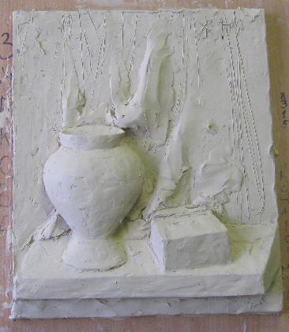

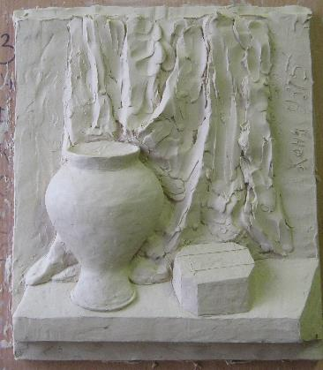

***Рис. 17а.*** *Этапы работы над натюрмортом из предметов быта и драпировки в перспективном рельефе. 1, 2 этапы*

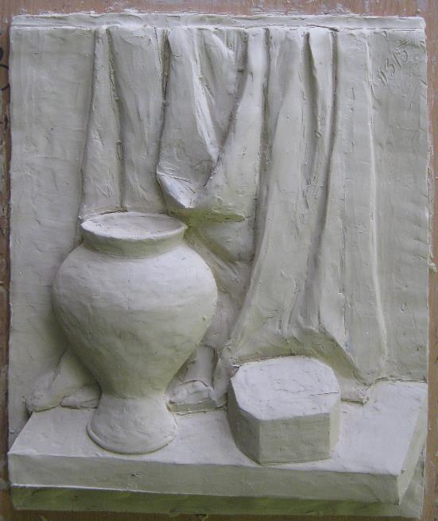

***Рис. 17б.*** *. Завершернный вариант натюрморта из предметов быта и драпировки в перспективном рельефе*

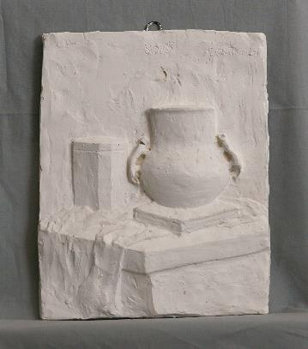

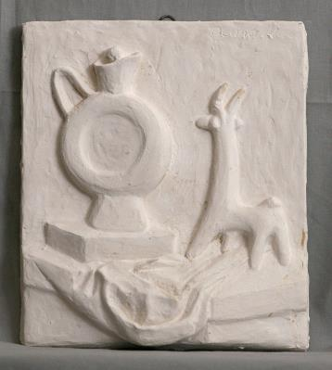

***Рис. 18.*** *Примеры решения натюрморта из предметов быта и драпировки в перспективном рельефе*

**Библиографический список**

1. Кепинов Г.И. Технология скульптуры. - М., 1936.

2. Лантери Э. Лепка. - М., 2006.

3. Соколов В.Н. Лепка фигуры человека. Академия художеств. - М., 1962.

1. Бараски К. Трактат по скульптуре. - Бухарест, 1964.
2. Мельник А. А. Основные закономерности построения рельефа. - М., 1985.